Acceso de datos

Java.io

Definición y tipos de ficheros

Definimos un fichero como la sucesión de bits que finalmente son almacenados en un determinado dispositivo. Está compuesto por nombre (identifica al fichero) y extensión (indica la tipología del archivo). 2 grandes familias:

• De texto (ASCII): en su interior encontraremos líneas de texto organizadas en código ASCII. Algunos de los ejemplos son: archivos de aplicaciones de ofimática, archivos de programas de los distintos lenguajes de programación, ficheros de imágenes, de video, etc.

• Binarios: aquellos ficheros cuya información está representada en código binario. Para poder leer dichos ficheros, antes debemos saber cómo fueron escritos para escoger la misma lógica en su lectura. Algunos son .bin, .dat… entre otros.

La clase File (Java.io.File)

Ubicada en el paquete “java.io.File”, la clase File, nos será de gran ayuda para crear, modificar y eliminar ficheros, además de que nos proporcionará información adicional de los mismos.

- Así se instancia objeto clase File:
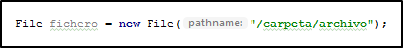
- Crear dicho fichero

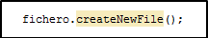
- Eliminación de ficheros y directorios
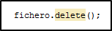

Otros métodos de utilidad

- Cómo mover un fichero:
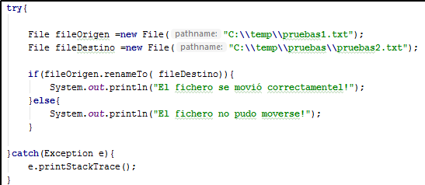

Métodos más usados de la clase File:

Método | Descripción
createNewFile() | Genera el fichero indicado
delete() | Borra el fichero
mkdirs() | Crea directorio indicado
getName() | Devuelve String con nombre del fichero
getPath(), getAbsolutePath() | Devuelve la ruta relativa y absoluta
getParent() | Devuelve el directorio superior
renameTo() | Acepta como parámetro un nuevo File, el cual será la nueva ruta del fichero
exists() | Comprueba si existe el fichero
canWrite(), canRead() | Comprueba si puede ser escrito o leído
listFiles() | Devuelve un array con los ficheros del directorio indicado

Formas de acceder a un fichero

Disponemos de dos:

• Acceso secuencial.

• Acceso aleatorio o directo.

La diferencia más notable: mientras los ficheros de acceso secuencial deberán ser recorridos byte a byte o carácter a carácter con el tiempo, procesado de la información, y uso de recursos que esto conllevaría, mientras que, en los ficheros de acceso aleatorio o directo, se establecerá un puntero en bytes, el cual indicará la posición exacta donde vamos a realizar la lectura y/o escritura, y al que se podrá acceder directamente.

Herramientas y clases de las que disponemos para realizar los distintos métodos de acceso.

Acceso basado en caracteres |  | Acceso basado en bytes
Entrada | Salida | Entrada | Salida
FileReader | FileWriter | FileInputStream  RandomAccessFile | FileOutputStream  RandomAccesFile

Acceso secuencial

Acceso con bytes

Nos facilitan la lectura o escritura de un fichero como un “stream” de bytes. Para ello nos apoyaremos en las clases:

- FileInputStream (lectura entrada de datos)

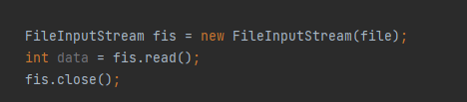

- FileOutputStream (escritura salida de datos).

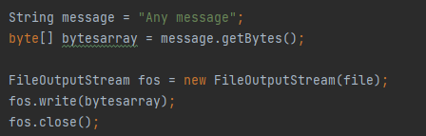

Acceso con caracteres

Hace posible la lectura y escritura de un fichero a través de un “stream” de caracteres.

- FileReader (lectura)

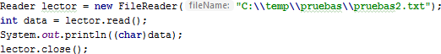
- FileWriter (escritura)

Acceso aleatorio

Utilizaremos la clase RandomAcessFile para acceder a ficheros de forma aleatoria. A diferencia de las clases anteriores, permite abrir un fichero en modo lectura y además en modo lectura-escritura.

Modos de acceso:

• “r”: modo lectura (read mode) obtendremos un IOException si utilizamos este modo en métodos de escritura.

• “rw”: modo lectura y escritura.

• “rwd”: modo de lectura y escritura de forma síncrona. Se escribirán todas las actualizaciones del contenido del fichero.

• “rws”: modo de lectura y escritura de forma síncrona. Se escribirán todas las actualizaciones del contenido del fichero pero además, se escribirán los metadatos

- Instancia del objeto:
- Primer parametro variable File/ruta del archivo.
- Segundo parametro modo de acceso.

- Método seek() básicamente nos posicionamos en el punto que indiquemos del fichero.

- Primer parametro objeto de tipo “long”.

- Método getFilePointer() obtendremos como respuesta un tipo long. Este número es exactamente la posición del puntero en Bytes.

- Método read(), podremos leer un byte directamente de nuestro fichero. Devolverá dicho byte a partir de la posición actual del puntero.

- Método write() para escribir un Byte. Será escrito en la posición actual donde se encuentre el puntero. Acepta como parámetro un entero (el byte a escribir).

La sentencia read(), en la que en este caso, acepta como primer parámetro el array de bytes dónde se va a almacenar la información, y como segundo parámetro, el inicio o posición en la que comenzaremos a leer.

Finalmente, el último parámetro a introducir indica la cantidad de bytes que deseamos extraer. Este método devuelve un número entero que representa la cantidad de bytes que han sido leídos.
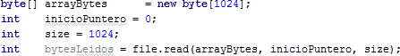

Operaciones con buffer

Clases cuyo fin es leer y escribir información mejorando el rendimiento del sistema en comparación con nuestras clases aprendidas FileInputStream o FileOutputStream.

BufferedInputStream, BufferedOutputStream, BufferedWriter y BufferedReader tienen una diferencia notable en relación con las estudiadas previamente.

Buffer: espacio determinado y temporal que se aloja en memoria para realizar ciertas operaciones.

En las clases que vimos en apartados anteriores, realizábamos operaciones de lectura o escritura capturando Bytes, sin embargo, con las clases con sufijo Bufferedse almacena en memoria interna bloques de bytes completos (buffer), y como ya bien sabemos, el acceso a memoria es mucho más rápido que a disco.

Cada vez que agotamos esa información del buffer y se requiere más, se vuelve a volcar otro bloque de bytes a la memoria (buffer), de esta forma el rendimiento se ve notablemente mejorado.

